ВНИМАНИЕ
Уважаемые родители!
В соответствии с распоряжением Министерства государственного управления, информационных технологий и связи Московской области, родители учащихся «Детской школы искусств №3» обязаны пройти регистрацию на региональном портале государственных услуг Московской области (РПГУ) uslugi.mosreg.ru
Заявитель (родитель или законный представитель) должен быть зарегистрирован на портале Госуслуг РФ (ЕСИА) и иметь статус «ПОДТВЕРЖДЕННОЙ» учетной записи
Необходимые документы при подаче заявления:
Свидетельство о рождении ребенка
Пошаговая инструкция по подаче заявления
- Подача заявления должна осуществляться исключительно с компьютера (не телефона) и только через браузер Google Chrome. При подаче заявлений можно воспользоваться гостевым компьютером в МФЦ.
- Для подачи заявления необходимо перейти на региональный портал государственных и муниципальных услуг https://uslugi.mosreg.ru.
- В поисковой строке портала ввести «кружки и секции», выбрать услугу «запись в кружки и секции».
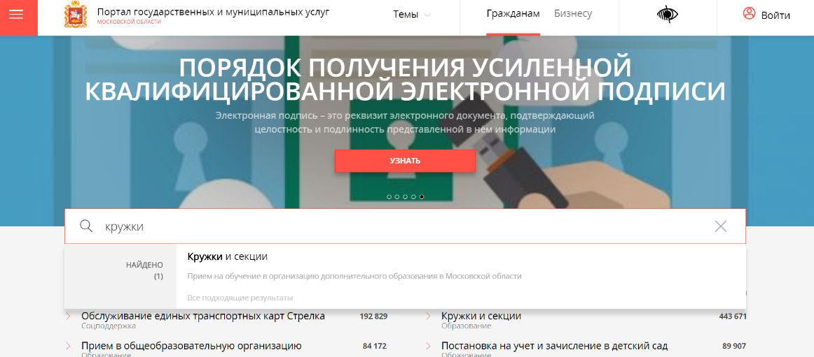

- В отобразившемся окне нажать кнопку «получить услугу»

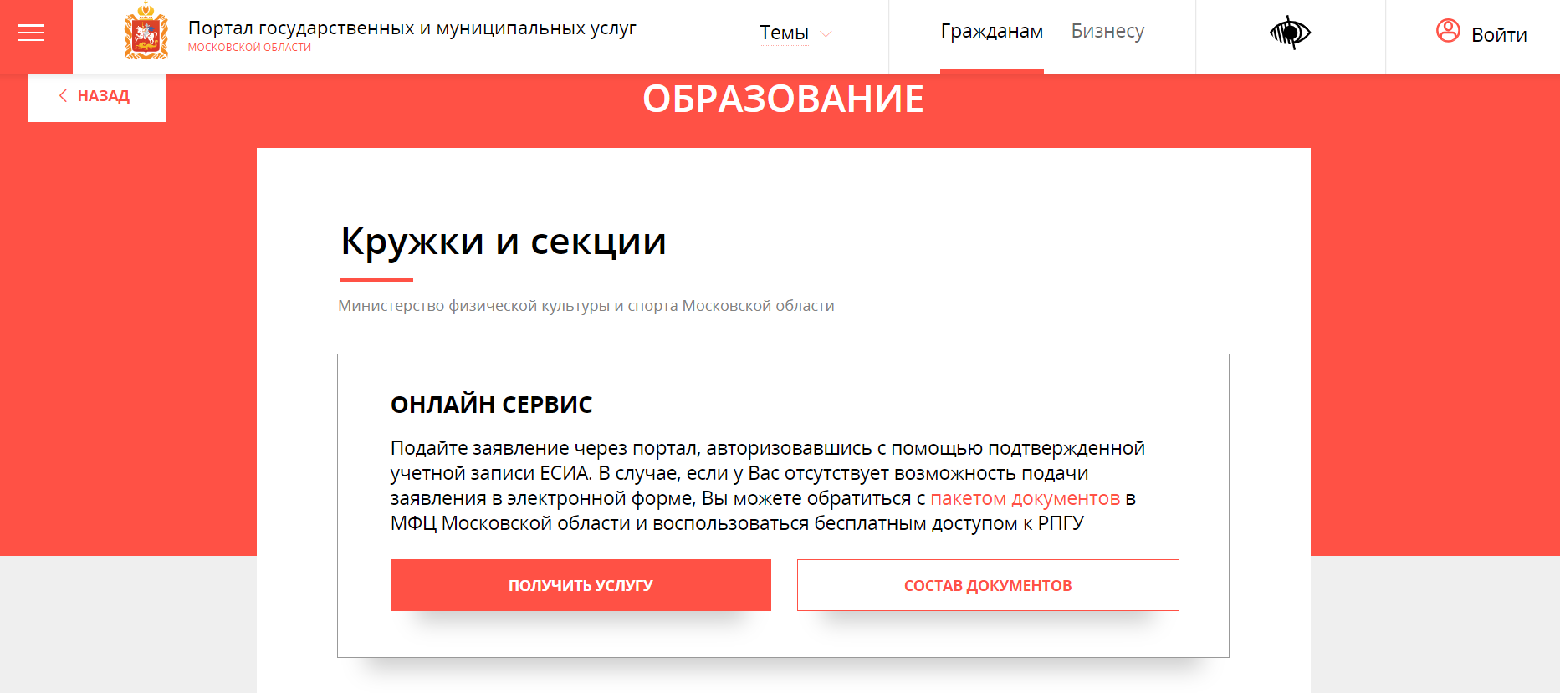

- В отобразившемся окне нажать кнопку «заполнить форму»
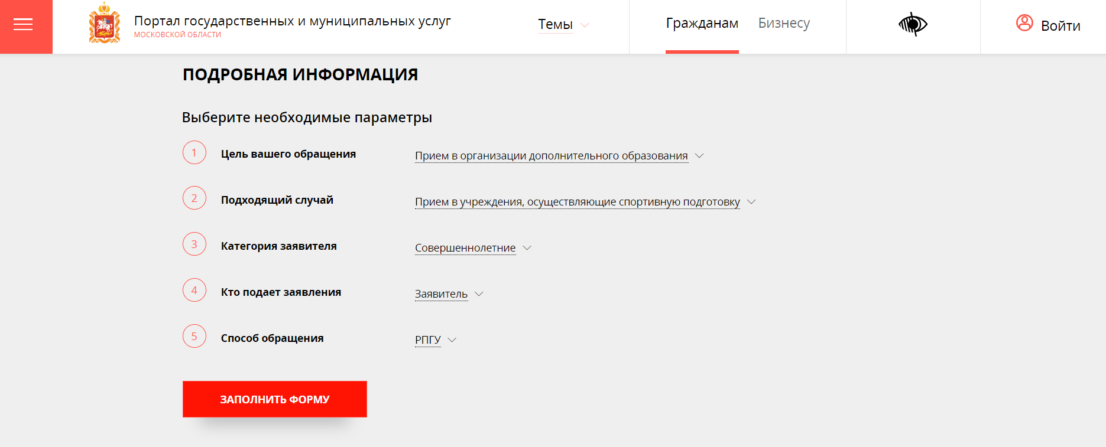

- В отобразившемся окне нажать «Войти»
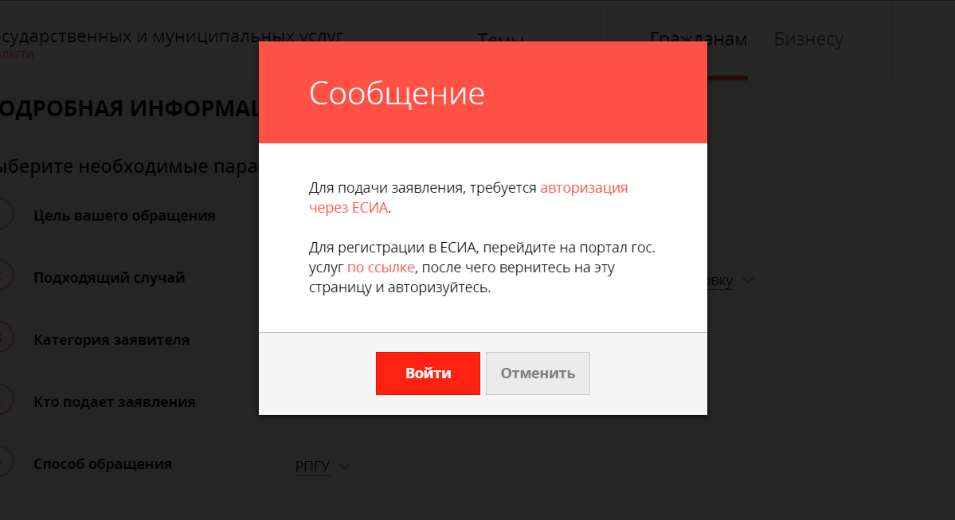

- Открывается окно авторизации портала. Для получения услуги необходимо нажать кнопку «Войти через ЕСИА» и в появившемся окне ввести данные учетной записи портала Госуслуг (логин и пароль).
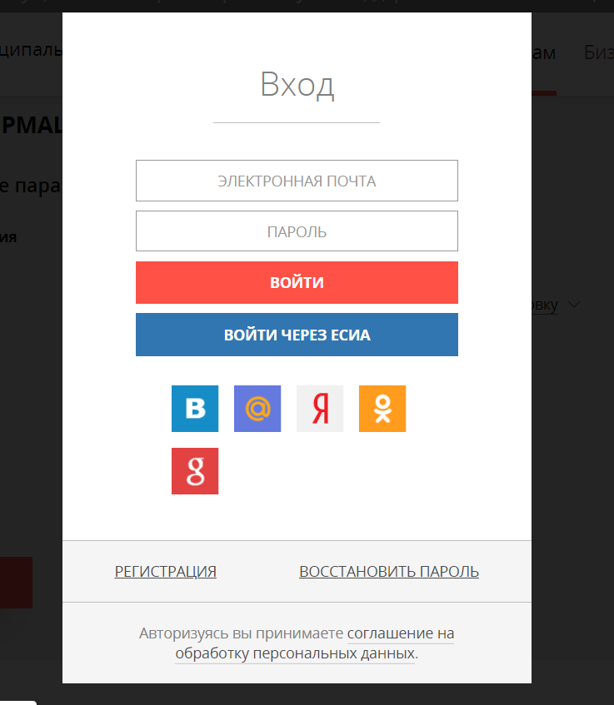
- Повторно Нажать «Получить услугу» и «Заполнить заявление»

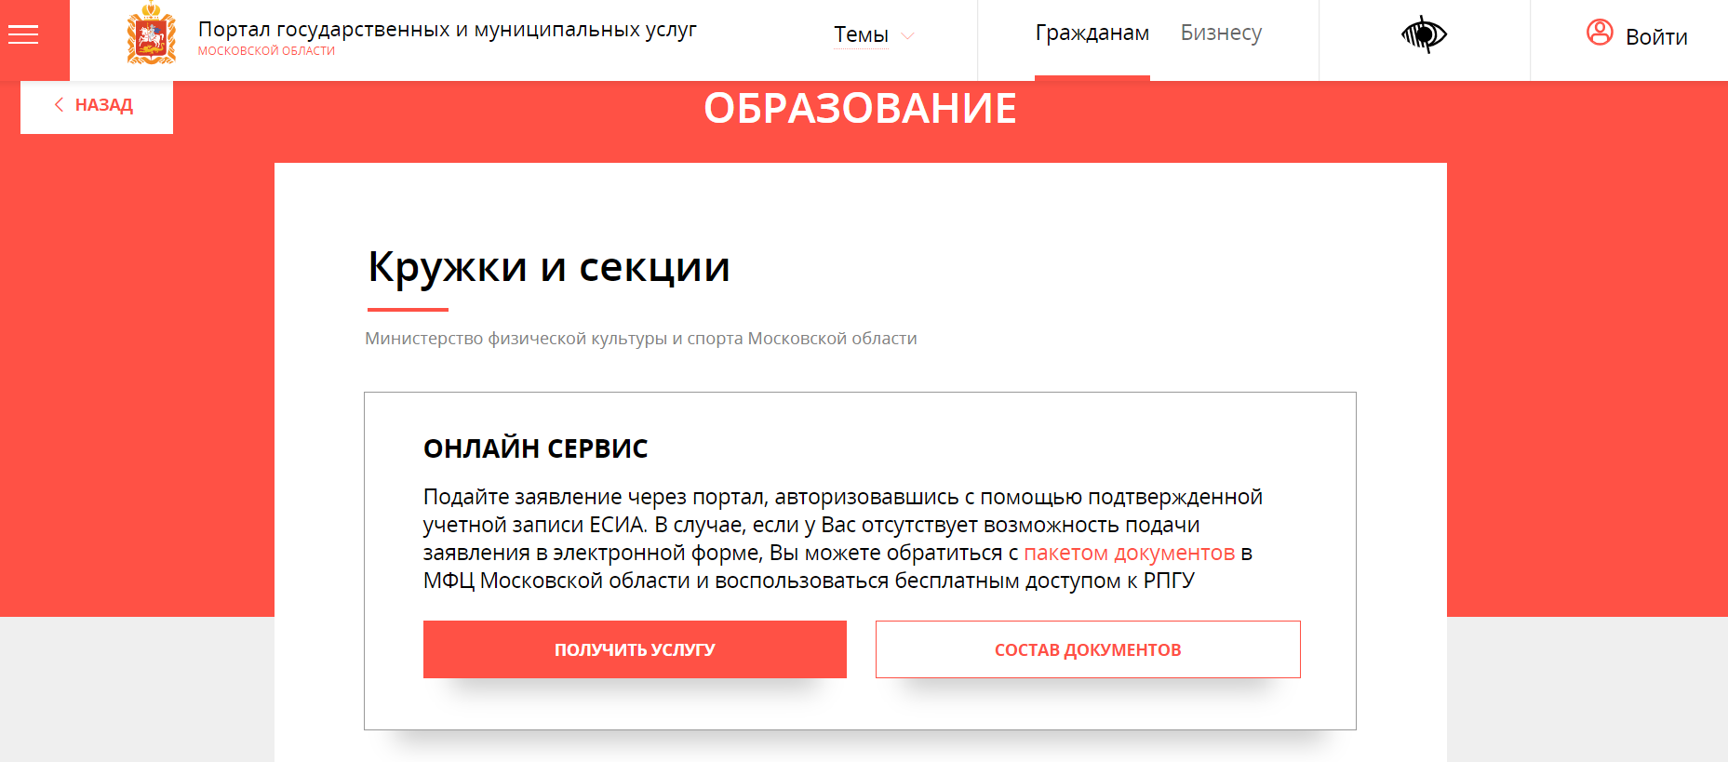

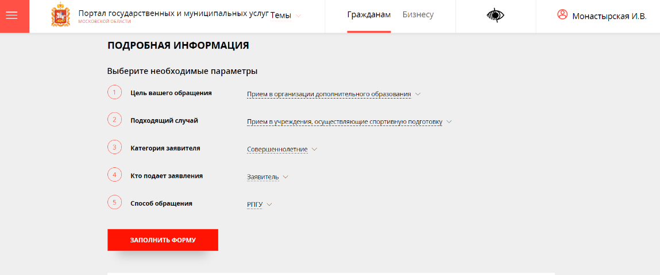

- Отобразится форма согласия. Для продолжения необходимо ознакомиться со всеми пунктами, подтвердить свое согласие и факт ознакомления с описанными сведениями, нажать кнопку «Далее».
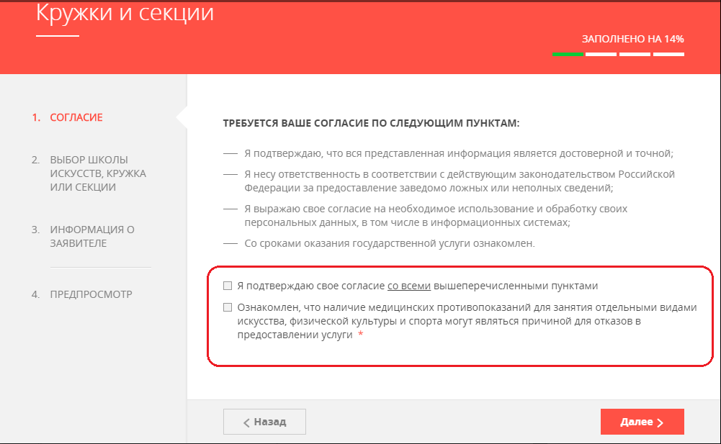
- На следующем шаге необходимо выбрать муниципалитет (Люберцы г.о.), наименование организации (Муниципальное учреждение дополнительного образования «Детская школа искусств №3» городской округ Люберцы Московской области), тип зачисления (бюджетное или платное) и группу, куда будет отправлено заявление.
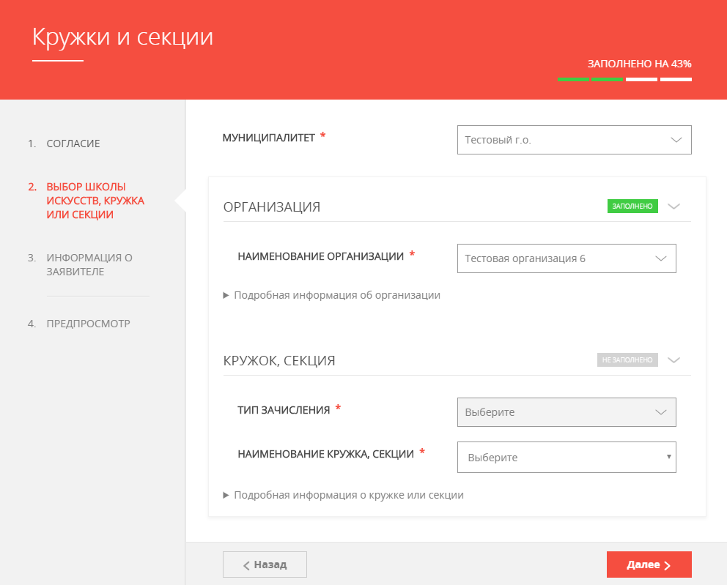

Нажать кнопку «Далее».

- В отобразившейся форме необходимо указать информацию о заявителе. В случае, если кандидату уже исполнилось 18 лет, в пункте «Являетесь ли вы представителем кандидата на обучение?» необходимо выбрать «Нет» и заполнить отобразившуюся форму. (Все пункты данной инструкции, кроме 10 и 11). В случае, если кандидату не исполнилось 18 лет, то в пункте «Являетесь ли вы представителем кандидата на обучение?» необходимо выбрать «Да» и заполнить отобразившуюся форму.
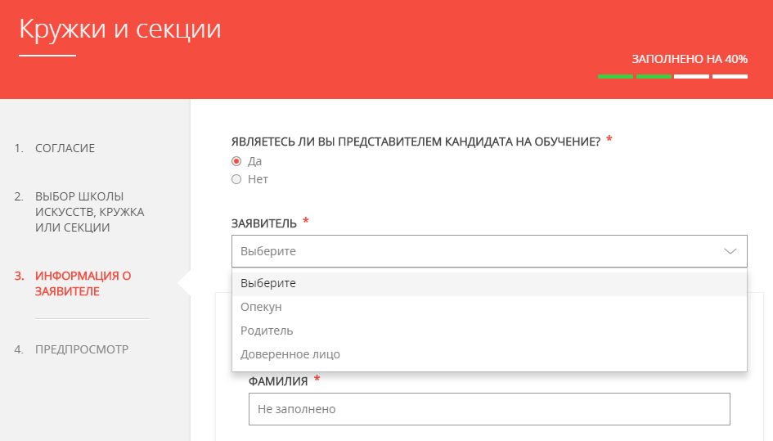
- Заполнить сведения о кандидате (ребенке) на обучение.
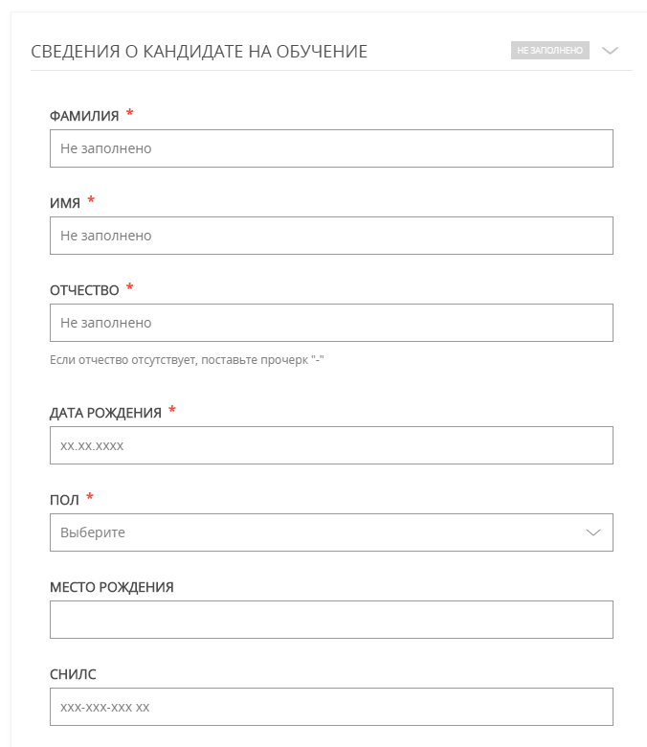
- Занести информацию о документе, удостоверяющем личность кандидата на обучение, прикрепить скан-копию этого документа. Прикрепляемый файл должен быть формата pdf, png, jpeg и весить не более 2 Мбайт.
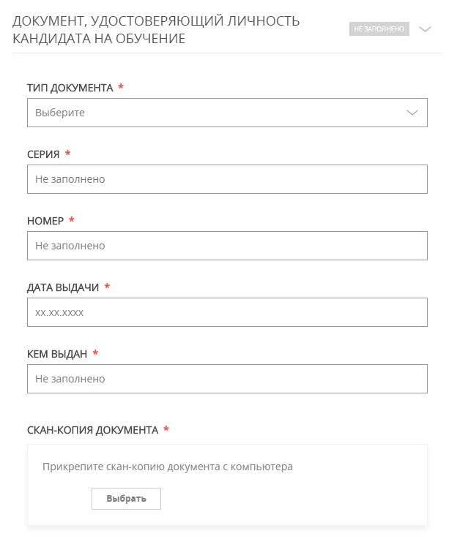
- Добавить адрес регистрации и адрес по месту пребывания, если адреса не совпадают.
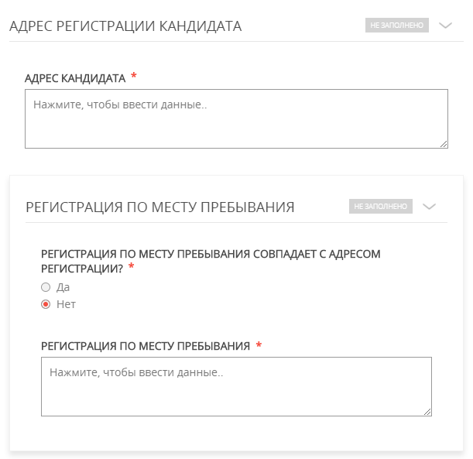

- Далее необходимо внести сведения о заявителе.
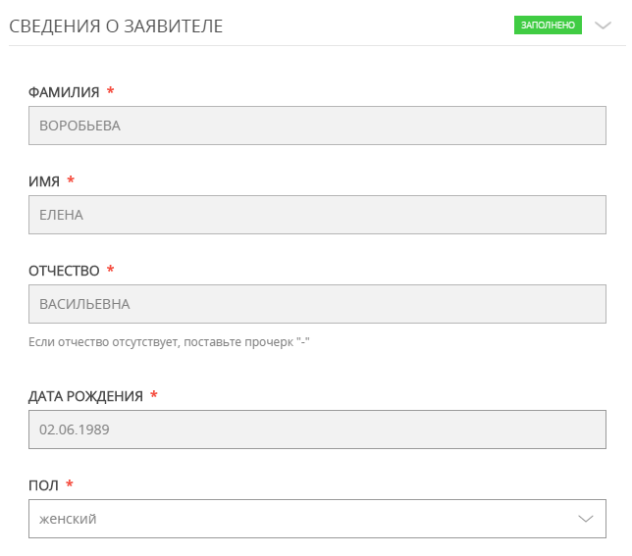
- Добавить информацию о документе, удостоверяющем личность заявителя.
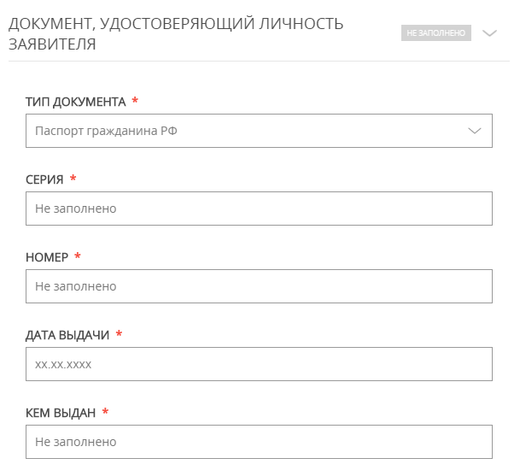

- Затем указать контактные данные и нажать кнопку «Далее».
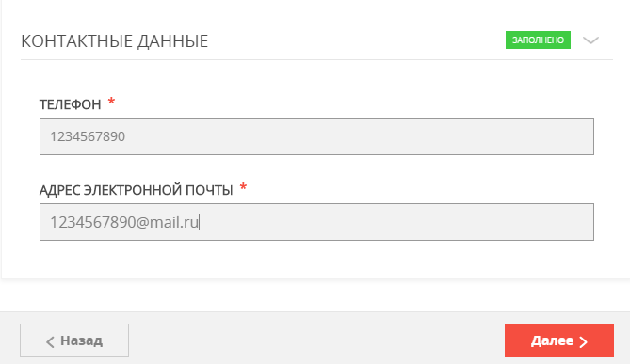

- Откроется предпросмотр заполненного заявления. Необходимо внимательно проверить корректность указанных данных и нажать кнопку «Отправить». В случае необходимости, вернуться к предыдущим шагам путем нажатия кнопки «Назад».
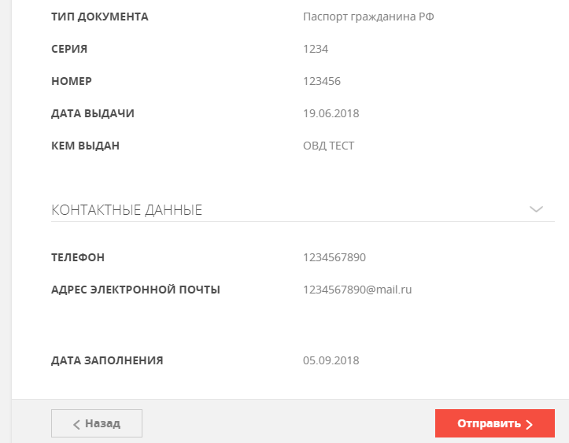

- Отобразится сообщение:
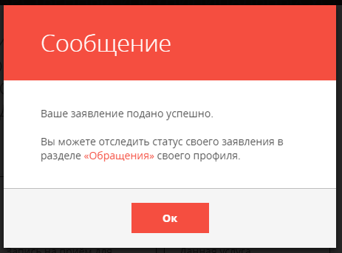

Уважаемые родители!
Будьте внимательны при заполнении данных.
Неточные сведения ведут к повторной подаче заявления!

